*Муниципальное бюджетное образовательное учреждение*

*средняяобщеобразовательнаяшкола№8имениК.Х.Карсанова*

***Школьная ГАЗЕТА***

***ПЕРЕМЕНЫ ЮЖНОГО***

***выпуск №10,***

***декабрь 2024г.***

Учащиеся нашей школы писали экодиктант.

Экодиктант – это ежегодный проект, направленный на формирование экологической культуры, популяризацию экологических знаний среди различных слоев населения, повышение уровня экологической грамотности в качестве меры по предупреждению экологических правонарушений и основной составляющей экологической безопасности.

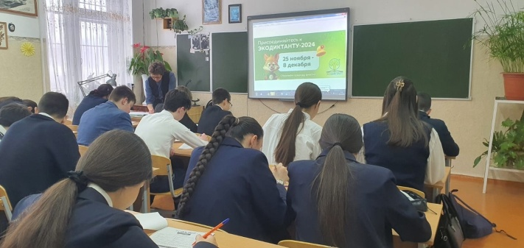

7.12 2024 года ученики МБОУ СОШ 8 ИМ.К.Х.КАРСАНОВА посетили ЧПОУ Владикавказский колледж управления Мастер- класс "Юный криминалист" в рамках проекта "Субботы СПО".  
Ребята очень внимательно прослушали лекцию, а затем с огромным интересом включились в практику.

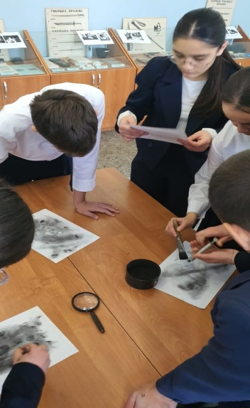

В рамках проекта Движения первых "В гостях у учёного" Учащиеся 7 классов посетили lT CUBE Гимназии "Диалог".  
⚡Ребятам рассказали и дали попробовать на практике написать свою программу приложения. ⚡Дети, получили много новых знаний и положительных эмоций. 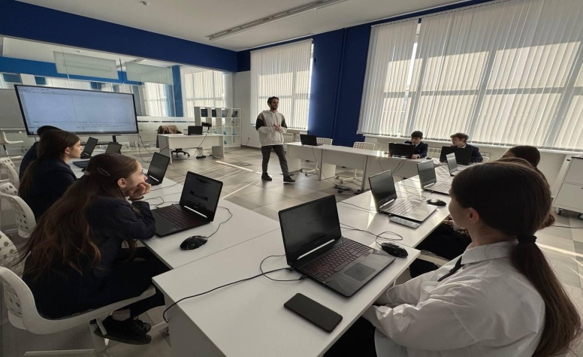

Учащиеся 9 и 10 классов посетили физико-технический факультет СОГУ в рамках Университетские субботы и стали участниками научно-популярной лекции с демонстрацией экспериментов по разделу общей физики "Механика"

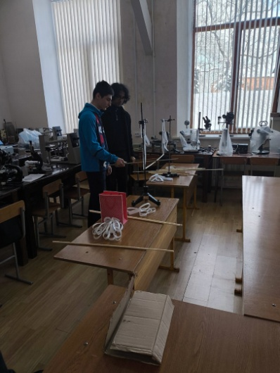

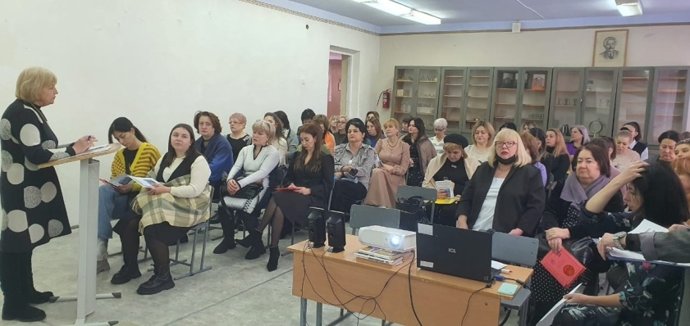

Обучающиеся МБОУ СОШ 8 им. К. Х. Карсанова посетили Аграрный университет. Ребята прослушали лекцию "Врач лечит людей а ветеринар человечество" и стали участниками ознакомительной экскурсии по факультету ветеринарной медицины и ВСЭ

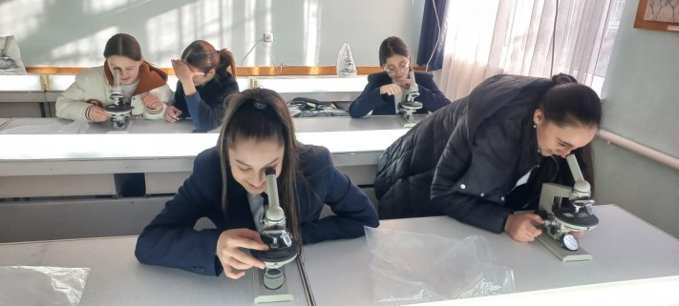

В МБОУ СОШ №8 18.12.2024г. состоялся семинар для заместителей директора

на тему "Организация конструктивного взаимодействия школы с семьей......". В гостях у нас были заместители директора по ВР и представители городского методического центра в количестве 42 человек. Был представлен опыт работы за 2 года, наработки классных руководителей Бузоевой И.И., Догузовой Ж.А. и Дауровым А.И., были даны открытые уроки по русскому языку Константиниди М.В.+5а кл. и математике Хугаевой Т.Ш.+11а кл., открытый классный час Бетрозовой С.Г.+3а кл.и проведён психологический тренинг Романовой О.В. На каждом мероприятии присутствовали родители. Волнений было много, трогательных моментов тоже. Это первый, но надеюсь, что непоследний, опыт. В заключение семинара ученики школы исполнили Гимн семьи- закрытие года. Но мы активно продолжаем сотрудничать с семьёй. И каждый последующий год будет Годом семьи, не смотря на новые названия, предложенные Президентом РФ В.Путиным!

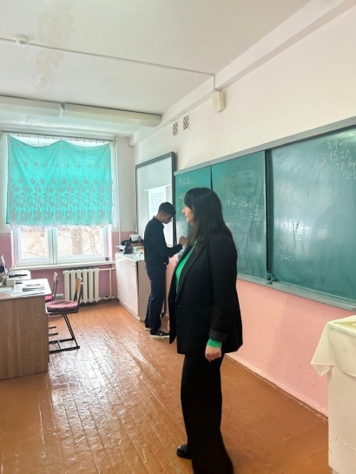

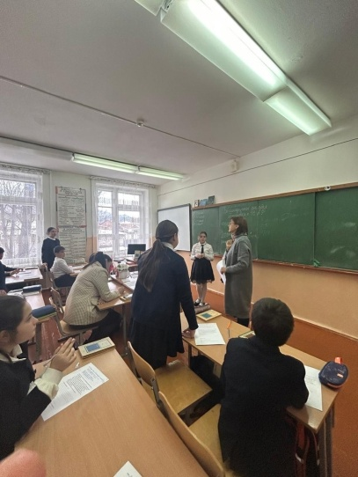

Родители и обучающиеся МБОУ СОШ 8 им. К. Х. Карсанова приняли участие в акции «Посылка солдату» и «Письмо солдату». 📦💌  
Самые теплые письма и пожелания отправлены людям, которые не смогут провести его в кругу семьи. С особой теплотой и заботой ученики и их родители откликаются на эту акцию,так как у многих отцы,мужья,братья,сыновья также являются участниками специальной военной операции. Защитники и бойцы, ребята, возвращайтесьскорее.. Мы вас очень любим и ждём дома!

МБОУСОШ№ 8,

**Адрес:** РСО-Алания, г. Владикавказ, ул. Гэсовская, 3

**Телефон:** 8(8672)-56-07-12, **E-mail:** [vladikavkaz-8@list.ru](mailto:vladikavkaz-8@list.ru)

